一、环境安装

1.1 anaconda下载与安装
网址：
https://mirrors.tuna.tsinghua.edu.cn/anaconda/miniconda/

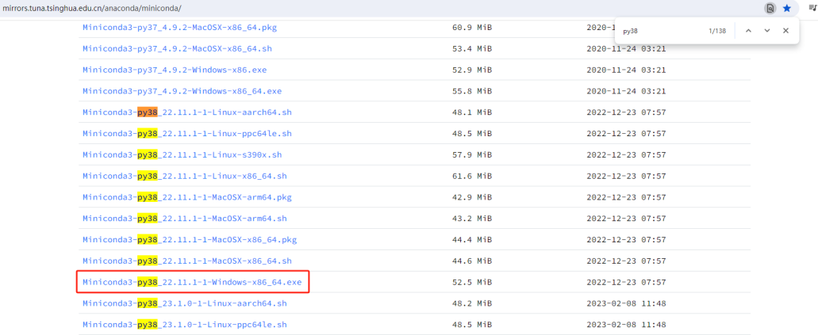
安装完成后执行以下操作：
第一步：创建虚拟环境并激活
conda create -n yolov8 python=3.8
conda activate yolov8
第二步：下载ultralytics源码
网址：
https://github.com/ultralytics/ultralytics
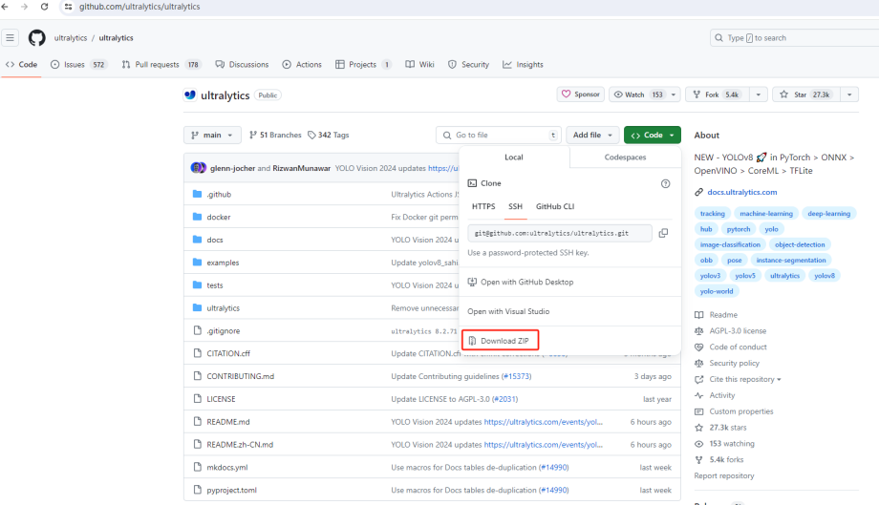
第三步：安装yolov8
cd ultralytics
pip install -r requirement.txt
pip install ultralytics

1.2 pytorch安装
网址：
https://pytorch.org/get-started/previous-versions/
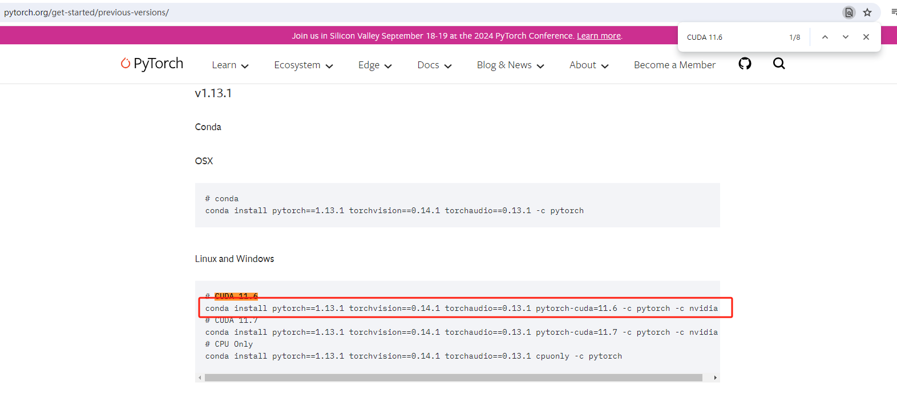
注意：
16XX的显卡，安装cu102的版本，否则训练可能出现问题；
30XX、40XX的显卡，要安装cu111以上的版本，否则无法运行。

1.3 CUDA安装
如果只需要训练、简单推理，则无需单独安装CUDA，直接安装pytorch；如果有部署需求，例如导出TensorRT模型，则需要进行CUDA安装。

1.4 Labelimg安装
安装命令：pip install labelimg
启动命令：labelimg

二、模型预测
命令：
yolo task=detect mode=predict model=./yolov8n.pt source=./ultralytics/assets/bus.jpg
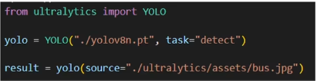

三、数据集构建

3.1 labelimg的使用（离线）
打开“命令提示符”窗口，输入：labelimg即可使用。
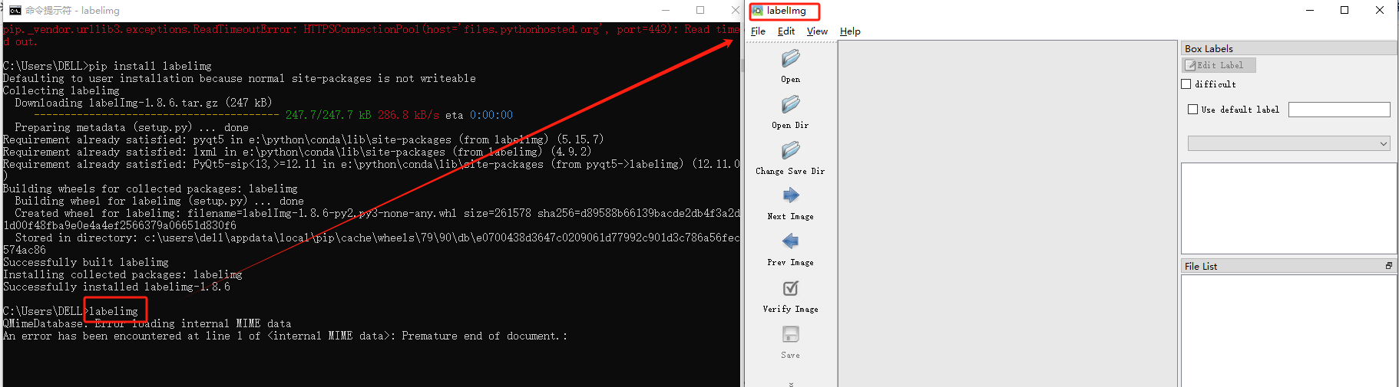

3.2 makesense的使用（在线）
网址：
https://www.makesense.ai
使用方法如下：
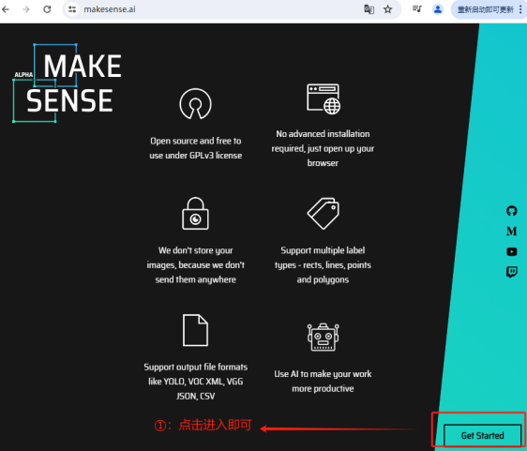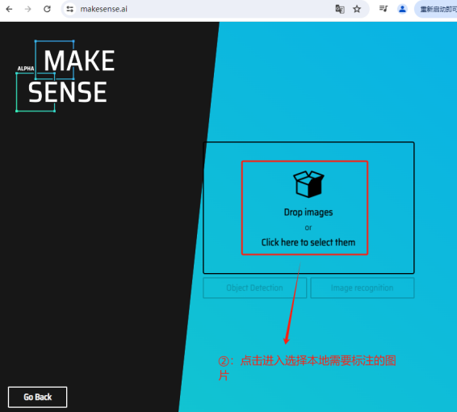
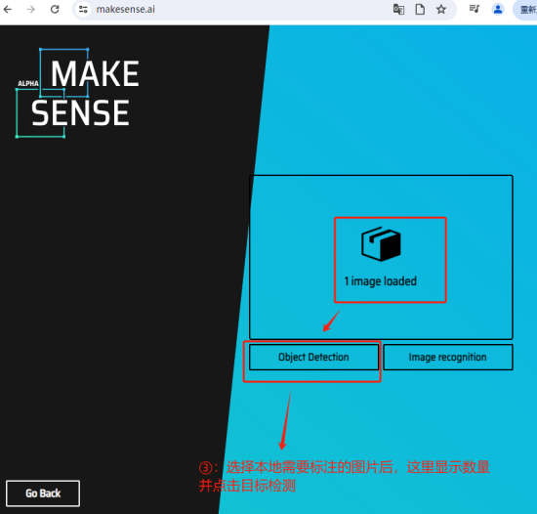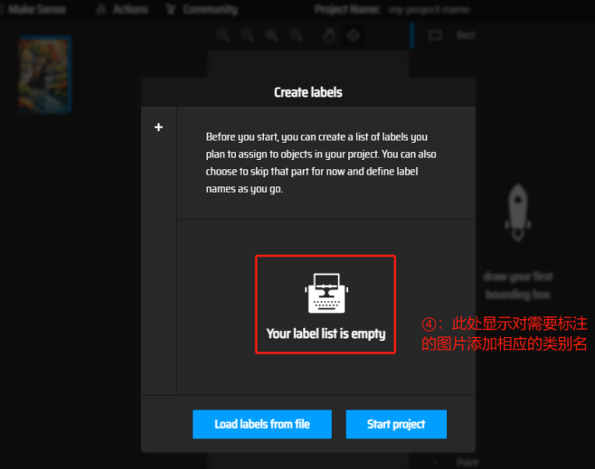
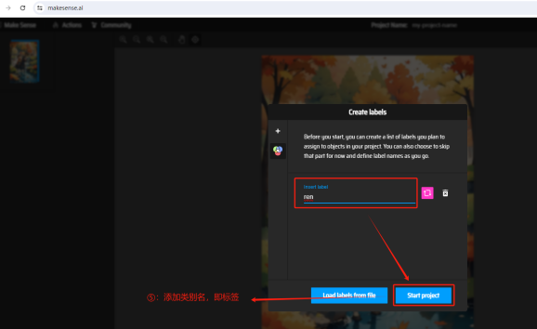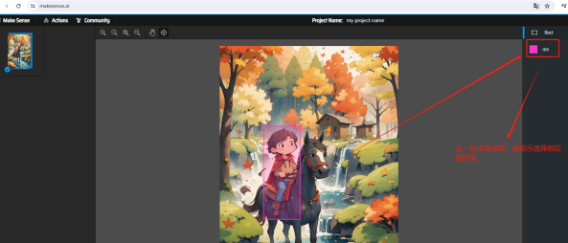
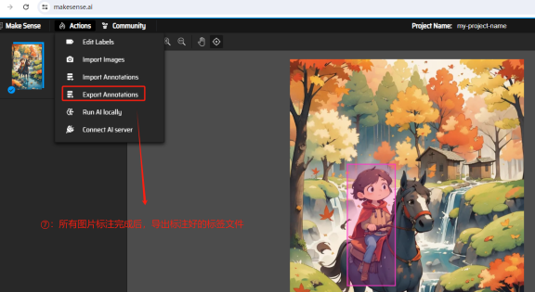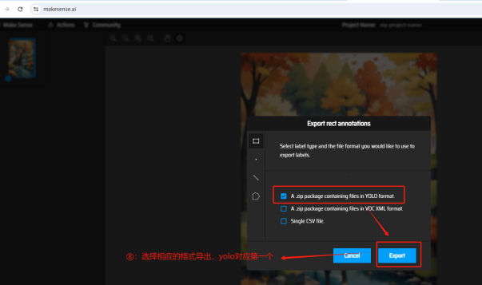

3.3 数据集的下载
网址：
https://public.roboflow.com/object-detection

四、模型训练

4.1 创建数据集
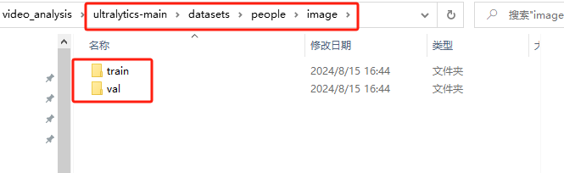

4.2 创建*.yaml文件
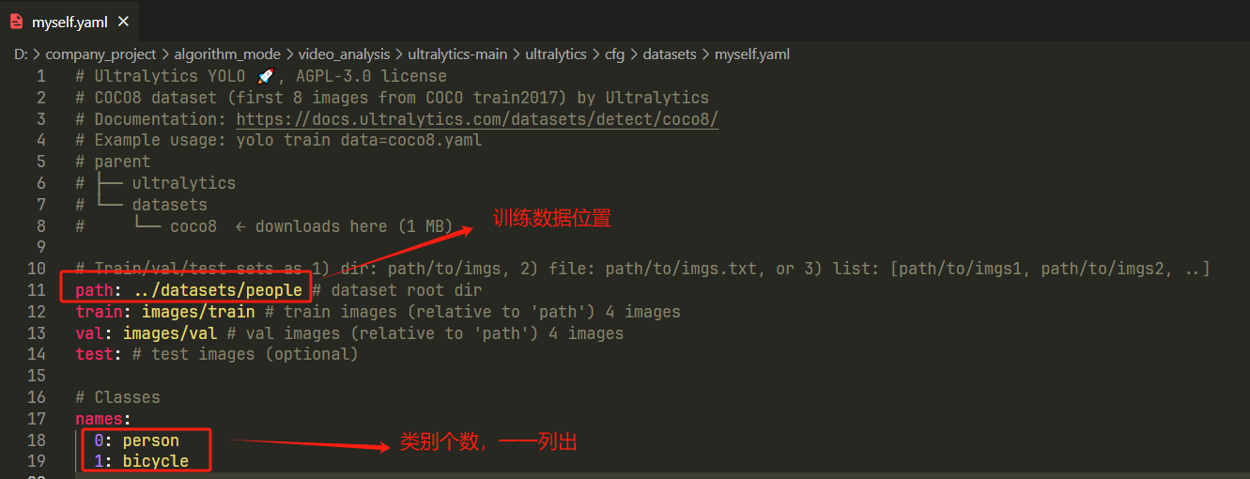

4.3 模型训练
命令：
yolo task=detect mode=train model=./yolov8n.pt data=myself.yaml workers=0 epochs=50 batch=16
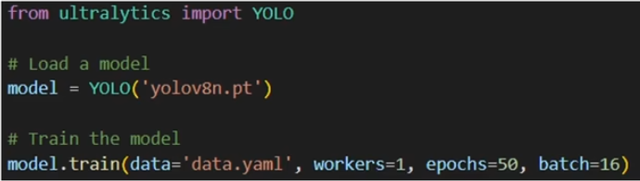
注意：
1.通过代码方式训练时，workers设置为0；

